МИНИСТЕРСТВО ОБРАЗОВАНИЯ, КУЛЬТУРЫ И ИССЛЕДОВАНИЙ
ТЕХНИЧЕСКИЙ УНИВЕРСИТЕТ МОЛДОВЫ
Факультет вычислительной техники, информатики и микроэлектроники
Кафедра информатики
О Т Ч Ё Т
по дисциплине «Программирование»
лабораторная работа №1
Тема: Циклические вычислительные процессы
Вариант 8

Выполнил: студент группы AI-263
Кимаковский Влад
Проверил: Фалько.Н
Кишинёв, 2026

1 Вариант 8
2. Условие задачи:
Вычислить и вывести на экран в виде таблицы значения функции F на интервале от Xнач. до Xкон. с шагом dX.
где a, b, c - действительные числа.
Функция F:
−a·x² при x < 0 и b ≠ 0
(a − x)/(c·x) при x > 0 и b = 0
x/c в остальных случаях
Функция F должна принимать действительное значение, если выражение (Aц МОД2 Bц) И НЕ(Aц ИЛИ Cц) не равно нулю, и целое значение в противном случае. Через Aц, Bц и Cц обозначены целые части значений a, b, c, операции И, ИЛИ и МОД2 (сложение по модулю 2) - поразрядные.
Значения a, b, c, Xнач., Xкон., dX ввести с клавиатуры.
3. Схема блок (логика) алгоритма
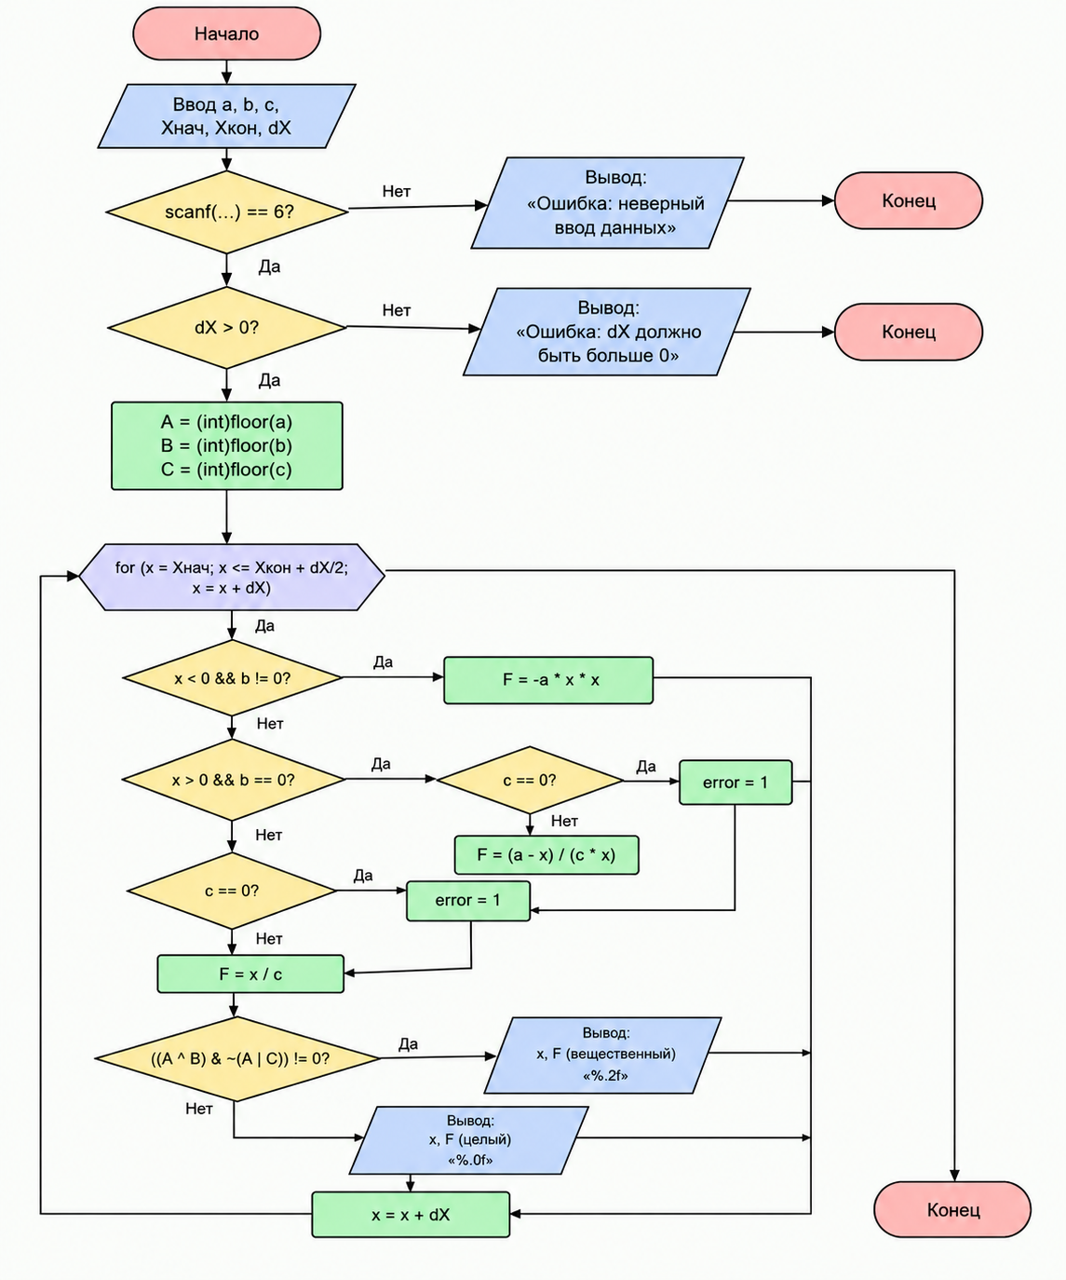
4. Листинг программы
#include <stdio.h>
#include <math.h>

int main()
{
float a, b, c, xn, xk, dx, x, F;
int A, B, C;

printf("a b c Xnach Xkon dX: ");
if (scanf("%f%f%f%f%f%f", &a, &b, &c, &xn, &xk, &dx) != 6)
{
printf("Ошибка: неверный ввод данных\n");
return 1;
}

if (dx <= 0)
{
printf("Ошибка: dX должно быть больше 0\n");
return 1;
}

A = (int)floor(a);
B = (int)floor(b);
C = (int)floor(c);

printf("\n%8s %10s\n", "x", "F");
printf("-------------------\n");

for (x = xn; x <= xk + dx / 2.0f; x += dx)
{
int error = 0;

if (x < 0 && b != 0)
F = -a * x * x;
else if (x > 0 && b == 0)
{
if (c == 0)
error = 1;
else
F = (a - x) / (c * x);
}
else
{
if (c == 0)
error = 1;
else
F = x / c;
}

if (error)
printf("%8.2f %10s\n", x, "Дел. на 0");
else if (((A ^ B) & ~(A | C)) != 0)
printf("%8.2f %10.2f\n", x, F);
else
printf("%8.2f %10.0f\n", x, F);
}

return 0;
}

5. Анализ результатов
После компиляции программы были получены следующие результаты:
Исходные данные:
a | b | c | Xнач | Xкон | dX
5 | 0 | 4 | -2 | 2 | 0.5
Результат выполнения программы:
x | F
-2.00 | -1
-1.50 | -0
-1.00 | -0
-0.50 | -0
0.00 | 0
0.50 | 2
1.00 | 1
1.50 | 1
2.00 | 0
При a = 5, b = 0 и c = 4 целые части равны Aц = 5, Bц = 0 и Cц = 4. Проверка ((Aц ^ Bц) & ~(Aц | Cц)) даёт ноль, поэтому значения F выводятся в целочисленном формате. Полученный результат совпадает с фактическим запуском программы в Code::Blocks.
Выводы:
В ходе лабораторной работы была разработана и проверена программа для вычисления значений функции F на заданном интервале с шагом dX. В программе использованы условные операторы, цикл for, проверка корректности ввода и поразрядные операции МОД2, И, ИЛИ и НЕ. Программа успешно скомпилирована и выполнена в среде Code::Blocks.

